

Уважаемые родители, выучить с детьми правила поведения на железной дороге, можно и в стихотворной форме

Стихотворение
о безопасном поведении на железнодорожной дороге.

Везде и всюду правила,
Их надо знать всегда,
Без них не выйдут в плавание
Из гавани суда.
Без правил жить на свете
Никак, никак нельзя,
Выходят в рейс по правилам
Большие поезда.
Но есть такие правила,
Упрятанные в знак,
Они нам запрещают -
“Никогда не делай так!”
Правила эти железнодорожные -
Строгие очень, но вовсе не сложные.
Ты их запомни, слушай внимательно,
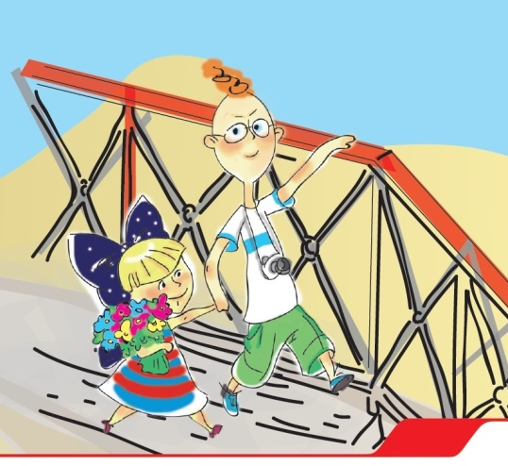
В жизни помогут они обязательно.

Эй! Не трусь, скорей за мной:
Через рельсы – по прямой!
Здесь гораздо путь короче!
Поезд близко? Перескочим!
– Нет, друзья, – ответил Дрозд, –
Безопасно через мост!
Переходить через пути нужно по мосту!

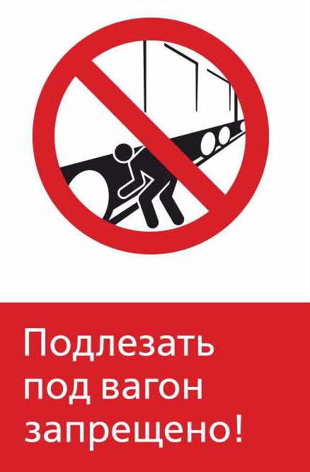

– Я в обход, – сказал Зайчишка, –
Ты рискуешь жизнью, Мишка.
В это самое мгновенье,
Вдруг объявят отправленье,
Поезд тронется, тогда
Неминуема беда.
Под вагон подлезать нельзя!

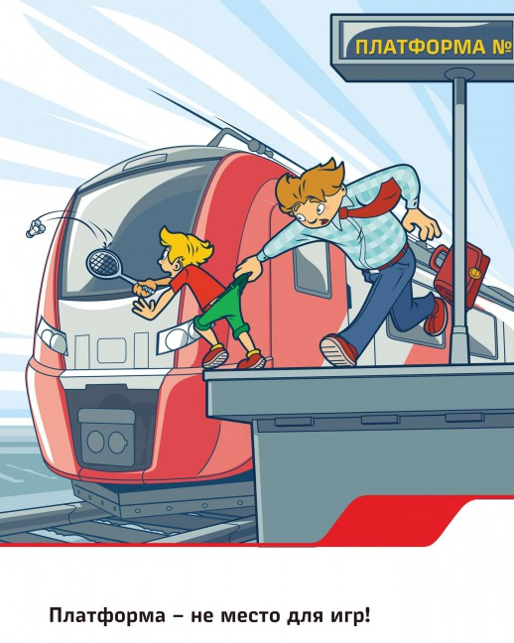
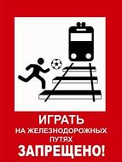
На платформе две дворняжки,
Разыгрались в догоняшки,
Позабыв про электричку,
Догоняет брат сестричку!
Рассердился очень папа
И детей отшлёпал лапой!
Не устраивайте подвижных игр на платформе!

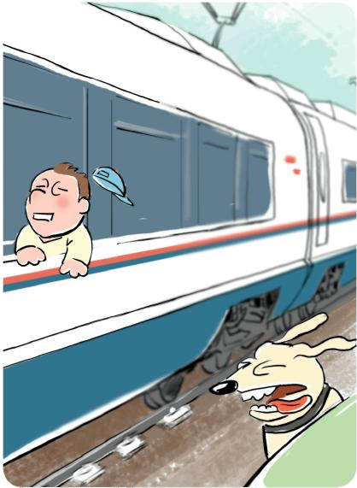
– Жарко в вагоне, проветрюсь немножко, –
Высунул голову Ослик в окошко.
– Что же ты делаешь?! Вот озорник!
Сядь-ка на место, – сказал проводник,
- Впредь так не делай, никогда,
Чтобы с тобой не случилась беда.
Не высовывайтесь из окна на ходу поезда!

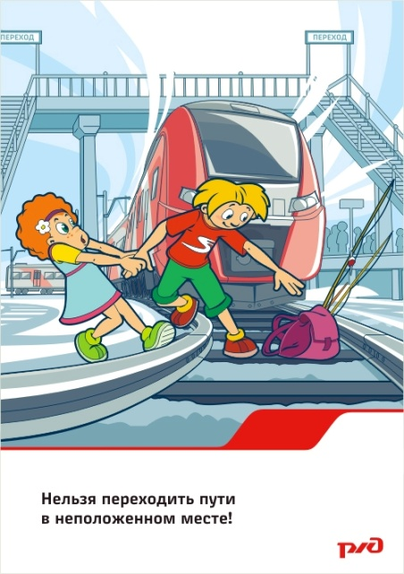

Стой! Куда же ты, приятель?
Посмотри на указатель -
"Переход через пути".
Это значит: по настилу
И ежу, и крокодилу,
Разрешается пройти.
Только прежде нужно нам,
Посмотреть по сторонам!
Переходите дорогу только в установленных для
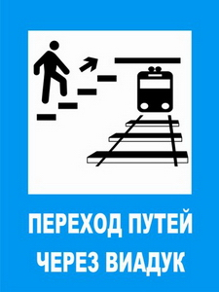
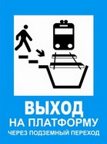
этого местах!
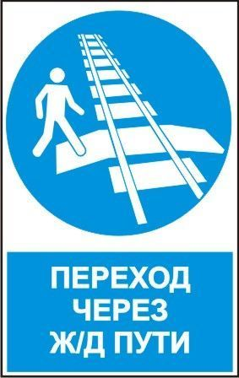

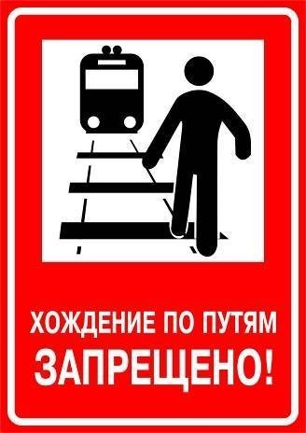
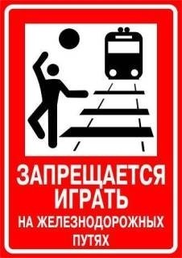

На железной дороге два братца
Захотели друг с другом подраться:
– Забодаю! – мычит Белолобый.
Черно-белый мычит:
– Ну, попробуй.
– Драчуны! Уносите-ка ноги,
Поскорее с железной дороги!
Хорошо, что вмешалась Сорока.
Всё могло бы закончиться плохо!
Не ходите и не играйте на железнодорожных путях!

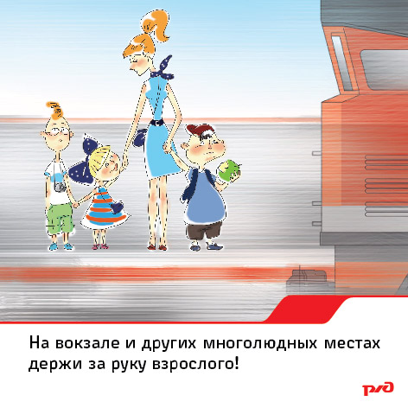
На перроне теснотища,
Жеребёнка Лошадь ищет:
– Где ты, серый Жеребёнок,
Непослушный мой ребёнок?
Он за маму не держался,
Потому и потерялся.
На вокзале и в других многолюдных местах держитесь за руку взрослого!

Правила запомнил –
В тайне не держи!
Всем друзьям, знакомым,
Знаешь – расскажи!

Уважаемые взрослые!
Не оставляйте детей одних вблизи
железнодорожных путей.
Помните, это опасно для их жизни!

